Fundamentos de NodeJS
Para iniciar uma aplicação node: Abre o terminal digita o comando npm init –y;
Para fazer essa aplicação aceita importação de module: No arquivo package.json colocar um “type”: “module”;
Para fazer a importação do módulo http: from http import node:http. Para módulos nativos do node se usa o node:nome_do_modulo;
E para criar o server: Cria um const chamada server que recebe uma arrow function com os parâmetros req, res (requeire, response) e depois de fechar a arrow function se coloca o res.listen(3333) que é a porta que o servidor vai escutar para rodar
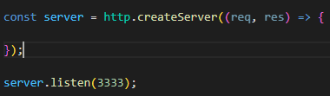
Do jeito que o servidor está toda vez que for feita alguma alteração ele não muda a saída. Então dentro do package.json na parte de script criar um script, para deixar automatizado: “dev”: “node –watch src/server.js”
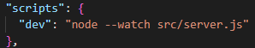
Para retorna uma variável usa o método JSON.stringify() e antes tem que especificar um cabeçalho e com foi usado o tipo JSON então o retorno é: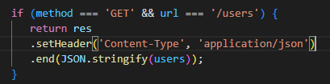
Streams no Node
Como de exemplo a Netflix, quando damos player em um filme conseguimos visualizar mesmo que o filme não esteja carregado por completo. Esse é o conceito do stream é conseguir pequenos pedaços, ler pequenas partes de algo e já conseguir trabalhar com os dados, mesmo antes de ler o arquivo por completo

